ПРОВЕРКА В ОТНОШЕНИИ ООО УК «Университетский»
В Госжилинспекцию поступило обращение от жителей дома № 4 по ул. Замятина, г. Липецка, по вопросу неудовлетворительного состояния тамбура 3-го подъезда.
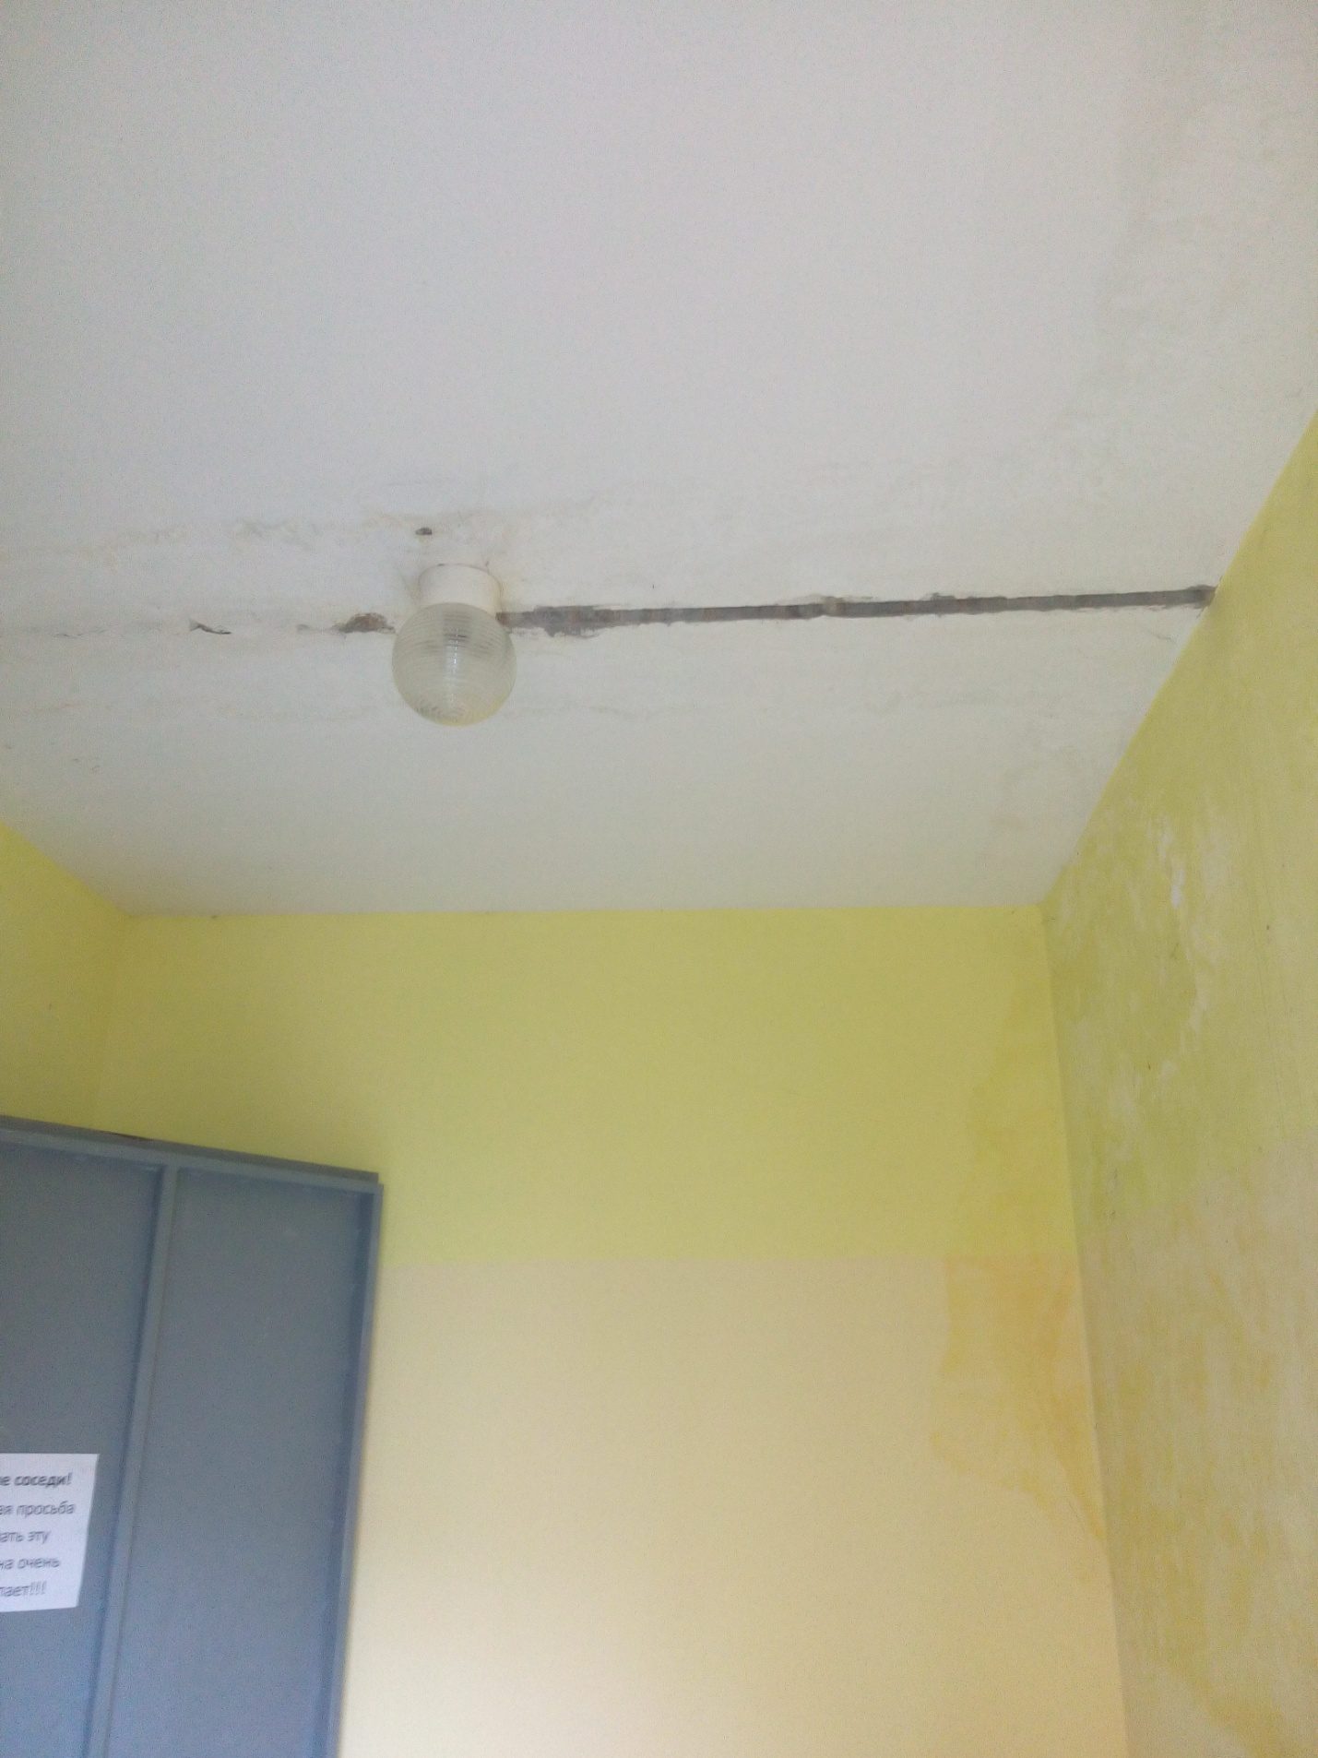

Госжилинспекцией произведена внеплановая проверка, по результатам которой ООО УК «Университетский» выдано предписание об устранении выявленного нарушения.
В настоящее время, ранее выданное предписание выполнено, произведен ремонт входного тамбура 3-го подъезда дома № 4 по ул. Замятина г. Липецка.

